 | LISTE DES EQUIPEMENTS DE PROTECTION INDIVIDUEL [EPI]  PAR FORMATION | 2023-2024
Conformément au code du travail, les élèves doivent porter des Equipements de Protection Individuelle [EPI] pour accéder aux plateaux techniques de formation (ateliers et laboratoire), suivre des formations particulières (habilitation utilisation échafaudage etc…) et participer à des visites de chantiers.
Ces équipements sont à la charge des familles.

L’élève n’aura pas accès aux espaces réglementés
s’il ne possède pas d’EPI.

3EME PREPARATOIRE METIERS [3PMET]
Désignation |  | Couleur | Quantité
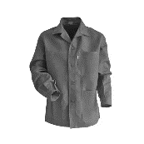 | Veste de travail  100% COTON | BLEU BUGATTI | x1
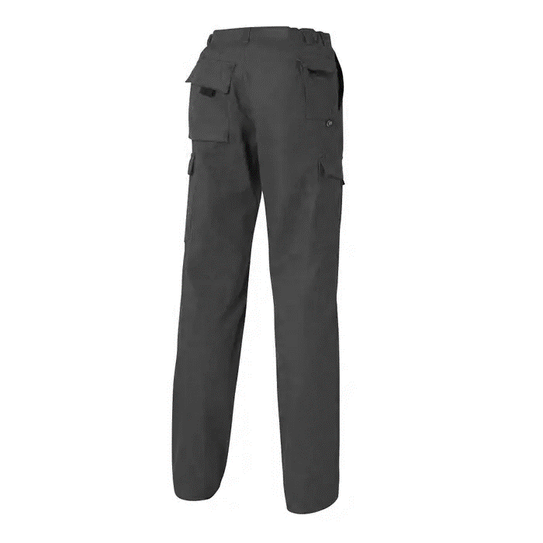 | Pantalon de travail  100% COTON | BLEU BUGATTI | x1
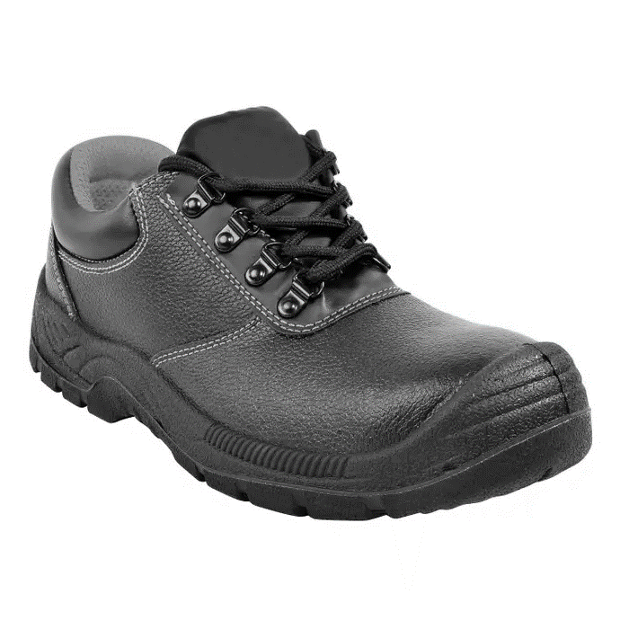 | Chaussure de sécurité basse  Conforme : S1P-SRC NORME EN ISO 20345 :2011 |  | x1

CAP MONTEUR INSTALLATIONS THERMIQUES [CAP MIT]
Désignation |  | Couleur | Quantité
 | Veste de travail  100 % COTON | GRIS | x1
 | Pantalon de travail  100 % COTON | GRIS | x1
 | Chaussure de sécurité basse CUIR  Conforme : S1P-SRC NORME EN ISO 20344 :2011 |  | x1

CAP METALLIER [CAP META]
Désignation |  | Couleur | Quantité
 | Veste de travail  100 % COTON | BLEU BUGATTI | x1
 | Pantalon de travail  100 % COTON | BLEU BUGATTI | x1
 | Chaussure de sécurité basse CUIR  Conforme : S1P-SRC NORME EN ISO 20344 :2011 |  | x1

CAP MACON
Désignation |  | Couleur | Quantité
 | Veste de travail  65 % COTON 35% POLYESTER | GRIS | x1
 | Pantalon de travail avec poches genou  65 % COTON 35% POLYESTER | GRIS | x1
 | Chaussure de sécurité haute S3  Conforme : S1P-SRC NORME EN ISO 20345 :2011 |  | x1
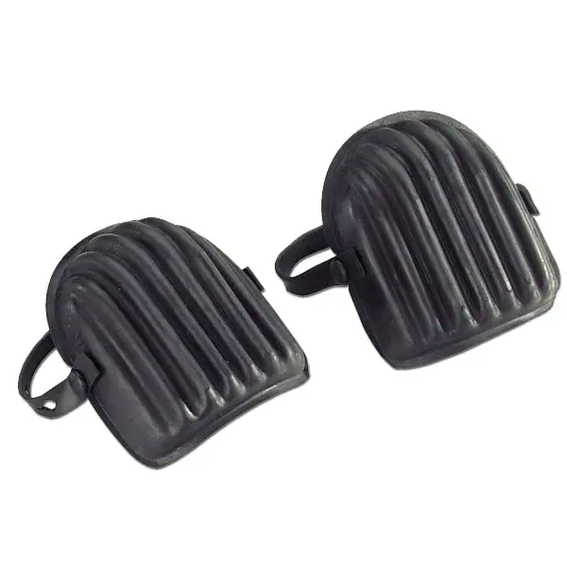 | Genouillères (paire) |  | x1

CAP MENUISIER FABRICANT [CAP MNF]
Désignation |  | Couleur | Quantité
 | Veste de travail  100 % COTON | GRIS | x1
 | Pantalon de travail  100 % COTON | GRIS | x1
 | Chaussure de sécurité basse CUIR  Conforme : S1P-SRC NORME EN ISO 20344 :2011 |  | x1

BAC PRO TB ORGANISATION REALISATION DU GROS ŒUVRE [BCP ORGO]
(Seconde Construction Durable Bâtiment Travaux Publics)
Désignation |  | Couleur | Quantité
 | Veste de travail  65 % COTON 35% POLYESTER | GRIS | x1
 | Pantalon de travail avec poches genou  65 % COTON 35% POLYESTER | GRIS | x1
 | Chaussure de sécurité haute S3  Conforme : S1P-SRC NORME EN ISO 20345 :2011 |  | x1
 | Genouillères (paire) |  | x1

BAC PRO OUVRAGE DU BATIMENT : METALLERIE [BCP META]
(Seconde Construction Durable Bâtiment Travaux Publics)
Désignation |  | Couleur | Quantité
 | Veste de travail  100 % COTON | BLEU BUGATTI | x1
 | Pantalon de travail  100 % COTON | BLEU BUGATTI | x1
 | Chaussure de sécurité basse CUIR  Conforme : S1P-SRC NORME EN ISO 20344 :2011 |  | x1

BAC PRO MENUISERIE ALUMINIUM VERRE [BCP MAV]
(Seconde Construction Durable Bâtiment Travaux Publics)
Désignation |  | Couleur | Quantité
 | Veste de travail  100 % COTON | BLEU BUGATTI | x1
 | Pantalon de travail  100 % COTON | BLEU BUGATTI | x1
 | Chaussure de sécurité basse CUIR  Conforme : S1P-SRC NORME EN ISO 20344 :2011 |  | x1

BAC PRO INSTALLATEUR CHAUFFAGE CLIMATISATION ENERGIES RENOUVELABLES [BCP ICCER]
(Seconde Métiers des Transitions Numériques et Energétiques)
Désignation |  | Couleur | Quantité
 | Veste de travail  100 % COTON | GRIS | x1
 | Pantalon de travail  100 % COTON | GRIS | x1
 | Chaussure de sécurité basse CUIR  Conforme : S1P-SRC NORME EN ISO 20344 :2011 |  | x1

BAC PRO MAINTENANCE ET EFFICACITE ENERGETIQUE [BCP MEE]
(Seconde Métiers des Transitions Numériques et Energétiques)
Désignation |  | Couleur | Quantité
 | Veste de travail  100 % COTON | GRIS | x1
 | Pantalon de travail  100 % COTON | GRIS | x1
 | Chaussure de sécurité basse CUIR  Conforme : S1P-SRC NORME EN ISO 20344 :2011 |  | x1

BAC PRO TECHNICIEN MENUISIER AGENCEUR [BCP TMA]
(Seconde Métiers de l'Agencement, de la Menuiserie et de l'Ameublement)
Désignation |  | Couleur | Quantité
 | Veste de travail  100 % COTON | BLEU BUGATTI | x1
 | Pantalon de travail  100 % COTON | BLEU BUGATTI | x1
 | Chaussure de sécurité basse CUIR  Conforme : S1P-SRC NORME EN ISO 20344 :2011 |  | x1

BAC PRO TECHNICIEN CONSTRUCTEUR BOIS [BCP TCB]
Désignation |  | Couleur | Quantité
 | Veste de travail  100 % COTON | BLEU BUGATTI | x1
 | Pantalon de travail  100 % COTON | BLEU BUGATTI | x1
 | Chaussure de sécurité basse CUIR  Conforme : S1P-SRC NORME EN ISO 20344 :2011 |  | x1

BAC PRO TEB ASSISTANT EN ARCHITECTURE [BCP TBAA]
(Seconde Métiers des Etudes et de la Modélisation Numérique du Bâtiment)
Désignation |  | Couleur | Quantité
 | Chaussure de sécurité basse CUIR  Conforme : S1P-SRC NORME EN ISO 20344 :2011 |  | x1

BAC PRO TEB ETUDES ET ECONOMIE [BCP TBEE]
(Seconde Métiers des Etudes et de la Modélisation Numérique du Bâtiment)
Désignation |  | Couleur | Quantité
 | Chaussure de sécurité basse CUIR  Conforme : S1P-SRC NORME EN ISO 20344 :2011 |  | x1

